Титульный Лист
Тема: Функциональное моделирование бизнес-процессов программного
продукта с использованием методологии IDEF0
ФИО: Горбуленко Николай Владимирович.
Группа 32исп3-9

Введение
Цель работы: Приобретение навыков анализа предметной области и формализации требований к программному обеспечению с помощью методологии IDEF0.
Задача: Построить иерархию функциональных диаграмм для модуля «TaskTrack» — системы управления задачами для небольших проектных команд (5–15 человек). Моделирование выполнено с точки зрения менеджера проекта и системного аналитика.
Этап 1. Контекстная диаграмма (A-0) 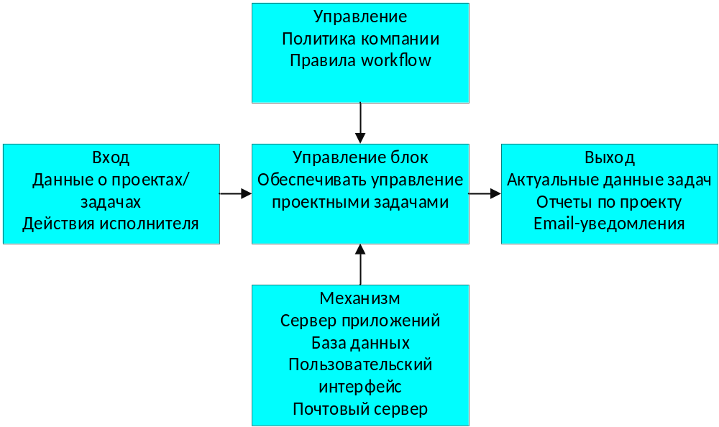
Рисунок 1. Контекстная диаграмма модуля TaskTrack.

Что изображено: Главный блок, который показывает основную задачу системы — помочь менеджеру и исполнителям работать с задачами. Вокруг блока показано, откуда берутся данные, куда уходят результаты, кто и что управляет работой и с помощью чего всё работает.
Краткое описание: Эта схема — самый верхний уровень. Она показывает границы системы: что в неё входит, что выходит, какие есть правила и какие ресурсы нужны.
Пояснения к схеме A-0
- Зачем нужна эта схема: Чтобы понять, чем вообще занимается система и где проходят её границы.
- Кто смотрит на процесс: Системный аналитик (человек, который проектирует систему).
- Что означают стрелки:
Входные данные (что поступает в систему):
- Данные о проектах и задачах -информация, которую вводит менеджер: название проекта, список задач, сроки, исполнители.
- Действия исполнителя - то, что делает исполнитель: меняет статус задачи, пишет комментарии, прикрепляет файлы.
Выходные данные (что система выдаёт):
- Актуальные данные задач - вся информация о задачах, которая хранится в системе и всегда доступна.
- Отчёты по проекту - сводка по статусу задач (сколько сделано, сколько в работе).
- Email-уведомления - письма, которые приходят при изменении задач.
Управление (правила, по которым работает система):
- Политика компании - внутренние правила работы с задачами (например, что нельзя закрыть задачу без комментария).
- Правила workflow - логика изменения статусов (например, задача не может перескочить с «В работе» сразу на «Готово», только через «На проверке»).
Механизмы (с помощью чего всё работает):
- Сервер и база данных - оборудование и программы, где всё хранится и работает.
- Пользовательский интерфейс - экранные формы, кнопки, через которые люди работают с системой.
- Почтовый сервер - программа, которая рассылает уведомления.
Этап 2. Декомпозиция первого уровня (Диаграмма A0)
Диаграмма A0: «Управление проектами и задачами в TaskTrack»
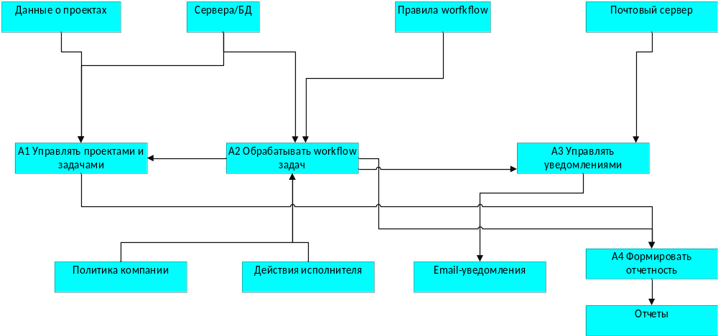
Рисунок 2. Декомпозиция первого уровня (диаграмма A0).

Что изображено: Главная задача разбита на четыре крупные подзадачи. Показано, как данные передаются между ними.
Краткое описание: На этой схеме видно, из каких основных частей состоит система и как эти части связаны между собой.
Пояснения к схеме A0
Зачем нужна эта схема: Чтобы показать составные части системы и потоки данных между ними.
Кто смотрит на процесс: Системный аналитик.
Что означают блоки и связи:
Блоки (функции):
A1 «Управлять проектами и задачами» - создание, редактирование и удаление проектов и задач. Этим занимается менеджер. Результат - готовая структура задач в базе данных.
A2 «Обрабатывать workflow задач» - работа исполнителя с задачами: просмотр списка, смена статуса, комментарии, прикрепление файлов.
A3 «Управлять уведомлениями» - служебная функция, которая срабатывает при изменениях и отправляет письма через почтовый сервер.
A4 «Формировать отчетность» - сбор данных о задачах из базы и подготовка отчёта по запросу менеджера.
Связи между блоками:
Данные о задачах идут от A1 к A2 (чтобы исполнитель видел, что ему назначили) и к A4 (чтобы отчёт включал все задачи).
Статусы и комментарии от A2 поступают в A3 (чтобы отправить уведомление) и обратно в A1 (чтобы менеджер видел обновления).
Команда на отправку - сигнал от A2 к A3 о том, что нужно отправить письмо (например, при смене статуса или добавлении комментария).

Этап 3. Детальная декомпозиция (Диаграмма A2)
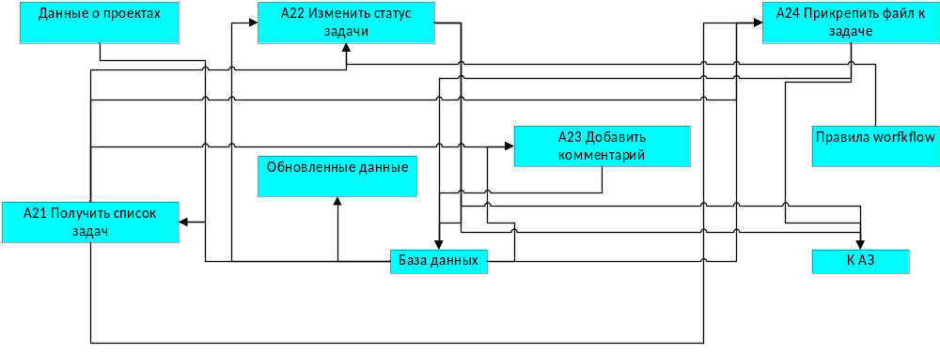
Рисунок 3. Декомпозиция функции «Обрабатывать workflow задач».

Название схемы: «Обрабатывать workflow задач»
Что изображено: Самая сложная функция (A2) разобрана на мелкие шаги, которые делает исполнитель. Показано, как эти шаги связаны, как обращаются к базе данных и как запускают уведомления.
Краткое описание: Эта схема показывает пошагово, что происходит, когда исполнитель заходит в систему и работает со своими задачами.
Пояснения к схеме A2
Зачем нужна эта схема: Чтобы детально описать каждое действие исполнителя и то, как система на них реагирует.
Кто смотрит на процесс: Сам исполнитель (с его точки зрения).
Что означают блоки и связи:
Блоки (конкретные действия):
A21 «Получить и отобразить список задач пользователя» - когда исполнитель заходит в систему, она запрашивает из базы данных все задачи, назначенные ему, и показывает их на экране.
A22 «Изменить статус задачи» - исполнитель выбирает задачу и меняет её статус (например, с «В работе» на «На проверке»). Система проверяет, разрешён ли такой переход по правилам, и сохраняет новый статус в базу.
A23 «Добавить комментарий к задаче» - исполнитель пишет комментарий, система сохраняет его в базе данных, привязывая к конкретной задаче.
A24 «Прикрепить файл к задаче» - исполнитель загружает файл, система сохраняет его на сервере, а ссылку на файл - в базе данных задачи.
Связи между блоками:
Выбранная задача - после того как список показан (A21), исполнитель выбирает конкретную задачу, и её номер передаётся в блоки A22, A23, A24.
Данные для обновления - каждый из трёх блоков (A22, A23, A24) сохраняет результат своей работы в базу данных (новый статус, текст комментария, ссылку на файл).
Команда на отправку - при изменении статуса (A22) или добавлении комментария (A23) отправляется сигнал в блок A3, чтобы тот разослал уведомления (например, менеджеру).
Заключение
- Построенные IDEF0-диаграммы позволяют:
- четко определить границы разрабатываемого модуля;
- выявить ключевые функции и их взаимосвязи;
- формализовать требования к ПО на ранних этапах разработки;
- использовать модель как основу для проектирования архитектуры и написания технического задания.
Модель помогает увидеть логику работы системы «глазами» пользователя и разработчика, что снижает риски недопонимания между заказчиком и командой.

